**《平行四边形》学习指南**

**一、学习目标**

1.理解平行四边形的概念、性质与判定方法，并应用这些知识解决数学问题；

2.掌握已知三定点确定平行四边形的方法，并能应用这一方法在坐标系中灵活解决数学问题；

3.能够根据所给条件，构造平行四边形解决几何综合题.

**二、学习活动**

**【活动一】知识梳理与应用**

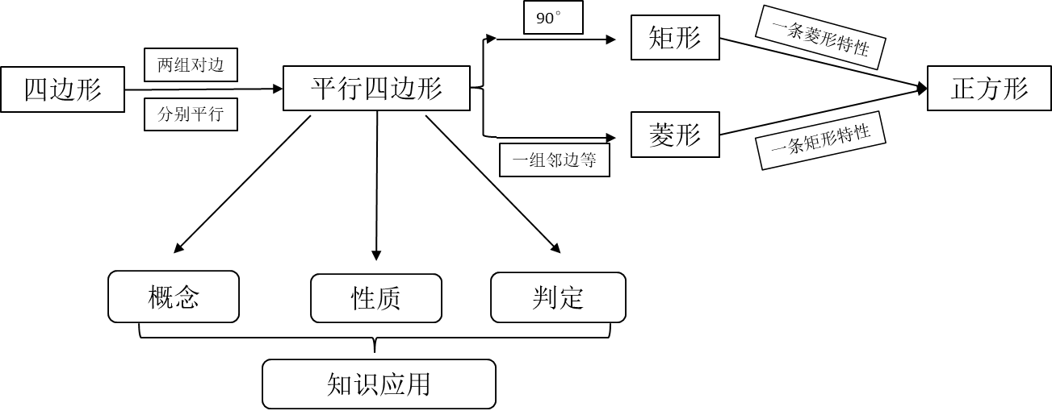

例1如图，*□ABCD*中，*BE*平分*∠ABC*，交*AD*边于点*E*，已知*BC*=6，*DE=*2，则*CD*的长为（ ）

A.5 B.4 C.3 D.2.5

例2 如图，已知*M*是*□ABCD*的边*AB*的中点，*CM*交*BD*于点*E*，则图中阴影部分的面积与*□ABCD*的面积比是_____________.



***E***

例3 如图，在△*ABC*中，*D*是*AB*边上任意一点，*E*是*BC*边中点，过点*C*作*AB*的平行线，交*DE*的延长线于点*F*，连接*BF*，*CD*．

（1）求证：四边形*CDBF*是平行四边形；

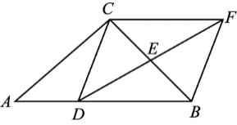（2）若∠*FDB*=30°，∠*ABC*=45°，*BC*= $4\sqrt{2}$，求*DF*的长．

**【活动二】已知定点确定平行四边形**

问题引入：

抛物线的顶点为*A*（2，1），且经过原点*O*，与*x*轴的另一个交点为*B*，若以点*O*、*A*、*B*、*D*四点为顶点的四边形为平行四边形，你能写出满足条件的点*D*的坐标吗？

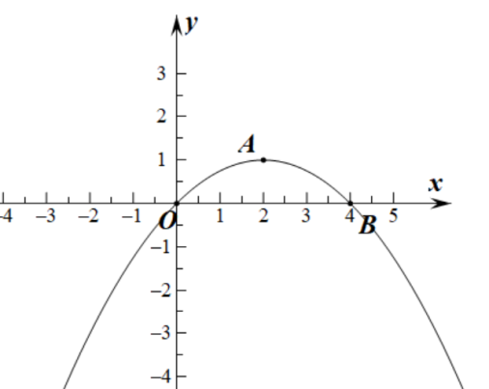

问题变式：

抛物线的顶点为*A*（2，1），且经过原点*O*，与*x*轴的另一个交点为*B*，若点*C*在抛物线的对称轴上，点*D*在抛物线上，且以*O*，*C*，*D*，*B*四点为顶点的四边形为平行四边形，写出满足条件的*D*点的坐标．

**【活动3】构造平行四边形巧解几何综合题**

（2020.1九年级上学期昌平期末考试第27题）

已知等边△*ABC*，点*D*为*BC*上一点，连接*AD*.

（1）若点*E*是*AC*上一点，且*CE*＝*BD*，连接*BE*，*BE*与*AD*的交点为点*P*，在图（1）中根据题意补全图形，直接写出∠*APE*的大小；

（2）将*AD*绕点*A*逆时针旋转120°，得到*AF*，连接*BF*交*AC*于点*Q*，在图（2）中根据题意补全图形，用等式表示线段*AQ*和*CD*的数量关系，并证明.

图1 图2

**三、学习了本节课，你有哪些收获或新的思考，请你写在下面的横线上.**

______________________________________________________________________________________________________________________________________________________________